“SQL 실행 작업”의 결과셋의 순서로 “Foreach 루프 컨테이너”를 돌리는 방법
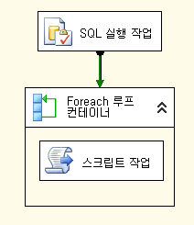

1. SQL 실행작업에 적당한 연결설정
2. 다음의 변수 설정
- BeginDT String형
- EndDT String형
- DataSet Object형
3. 다음의 SQL 쿼리 입력

WITH temp(DT)
AS
(
SELECT CONVERT(DATETIME, '20000101') DT
UNION ALL
SELECT DT + 1 FROM temp
WHERE DT + 1 < '20000105'
)
SELECT
CONVERT(char(10), DT, 121) BeginDT
, CONVERT(char(10), DT+1, 121) EndDT
FROM temp
OPTION (MAXRECURSION 0);

4. “결과 집합”에서 결과이름을 “0”으로 하고, 변수이름에서 “사용자::DataSet”에 맵핑. (반드시 “0”으로 설정)
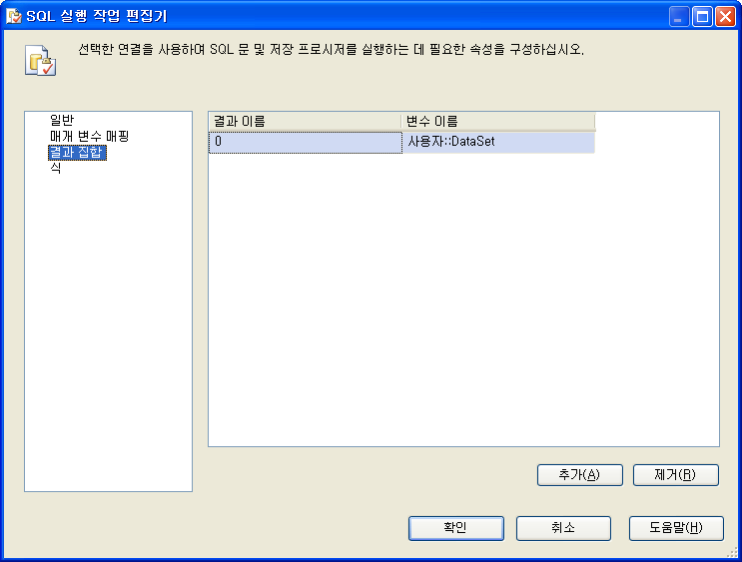

5. “Foreach 루푸 컨테이너”의 “컬렉션”선택 후, Enumerator에서 “Foreach ADO 열거자” 선택, “ADO 개체 원본 변수”에서 “사용자::DataSet” 선택, 열거 모드는 “모든 테이블의 행(ADO.NET 데이터 집합에만 해당)” 선택
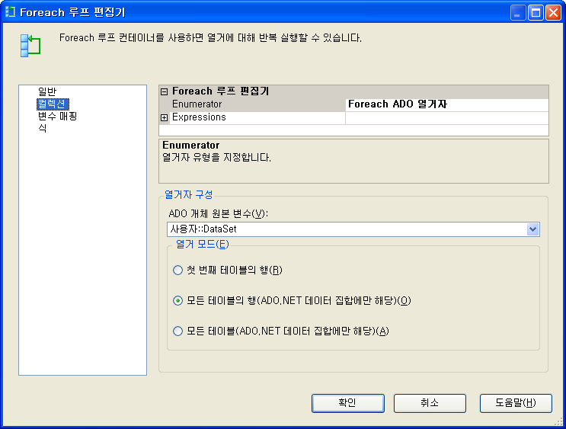

6. 다음과 같이 두 변수에 맵핑
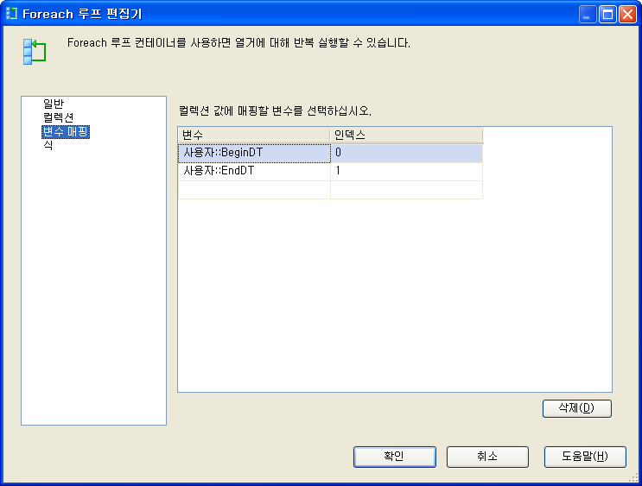

7. “스크립트 작업”에서 선언된 BeginDT, EndDT를 다음과 같이 써줌.
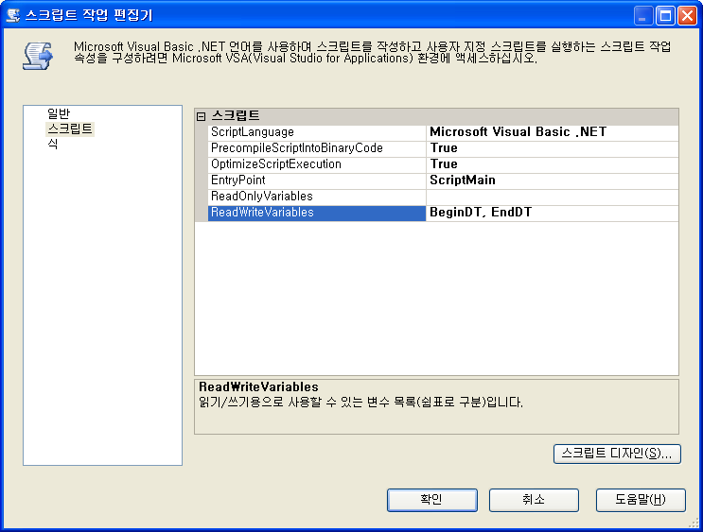

8. “스크립트 다자인”을 클릭하고, 다음과 같이 코딩

Public Sub Main()
'
' Add your code here
'
Dts.TaskResult = Dts.Results.Success

MsgBox(Dts.Variables(“BeginDT”).Value.ToString())
MsgBox(Dts.Variables(“EndDT”).Value.ToString())
End Sub

9. 실행
